Санкт-Петербургский политехнический университет Петра Великого

Институт прикладной математики и механики

Высшая школа теоретической механики

**Отчет по лабораторной работе №1**

**Уравнение теплопроводности.**

по дисциплине «Вычислительная механика»

Выполнила

студентка гр.5030103/00001 Качевская О.А.

Руководитель

Витохин Е.Ю.

«___» __________ 2022 г.

Санкт-Петербург

2022

1. **Постановка задачи.**

Дано уравнение теплопроводности:

,

Где - плотность,- теплоемкость, – коэффициент теплопроводности, в данной задаче все коэффициенты по величине равны 1.

Граничные условия:

Требуется численно найти решение уравнения теплопроводности на отрезке с шагом dh = 0.06 на интервале с шагом dt = 0.001.

1. **Постановка задачи.**

Данная задача решается припомощи метода конечных разностей.

Для нала разложим функцию T в ряд Тейлора в точках :

Сложим и выразим вторую производную:

Также разложим функцию T в ряд Тейлора в точке :

Далее подставляя в функцию T различные значения можем получить 2 схемы:

-Явную:

-Неявную:

1. **Результаты.**

Явный метод:

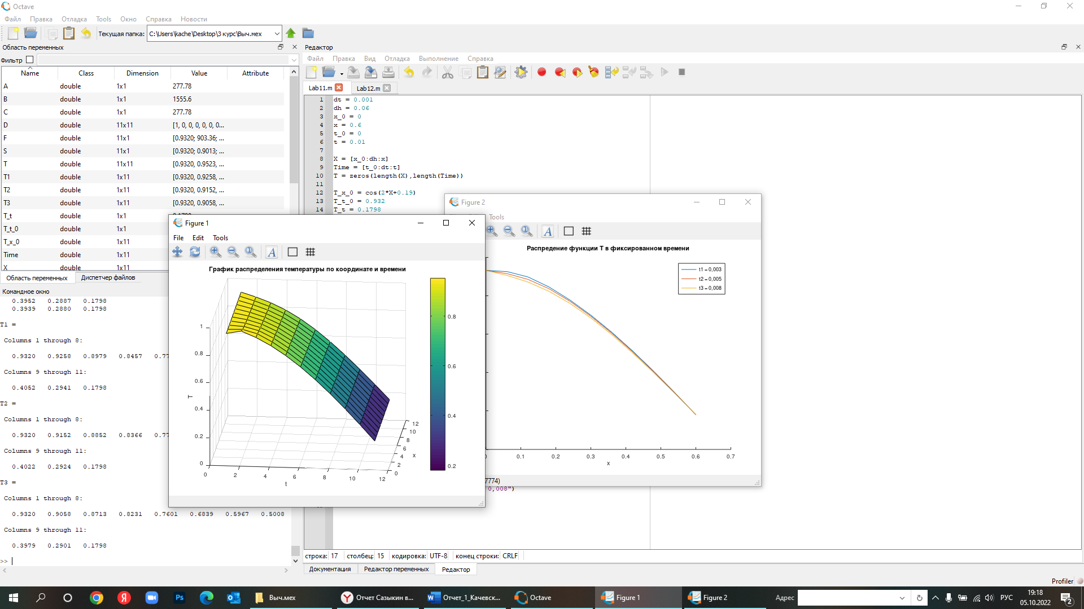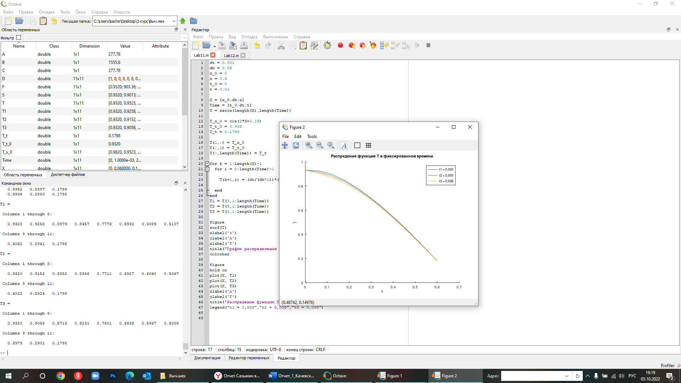

Таблица распределения температуры о координате и времени.

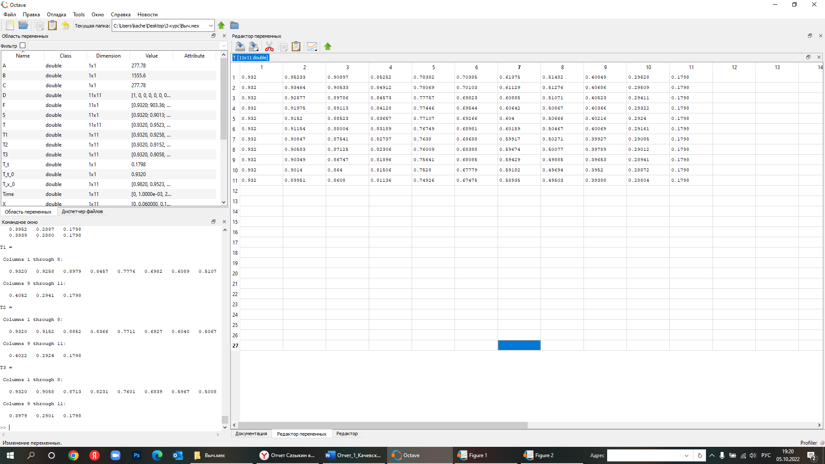

Неявный метод:

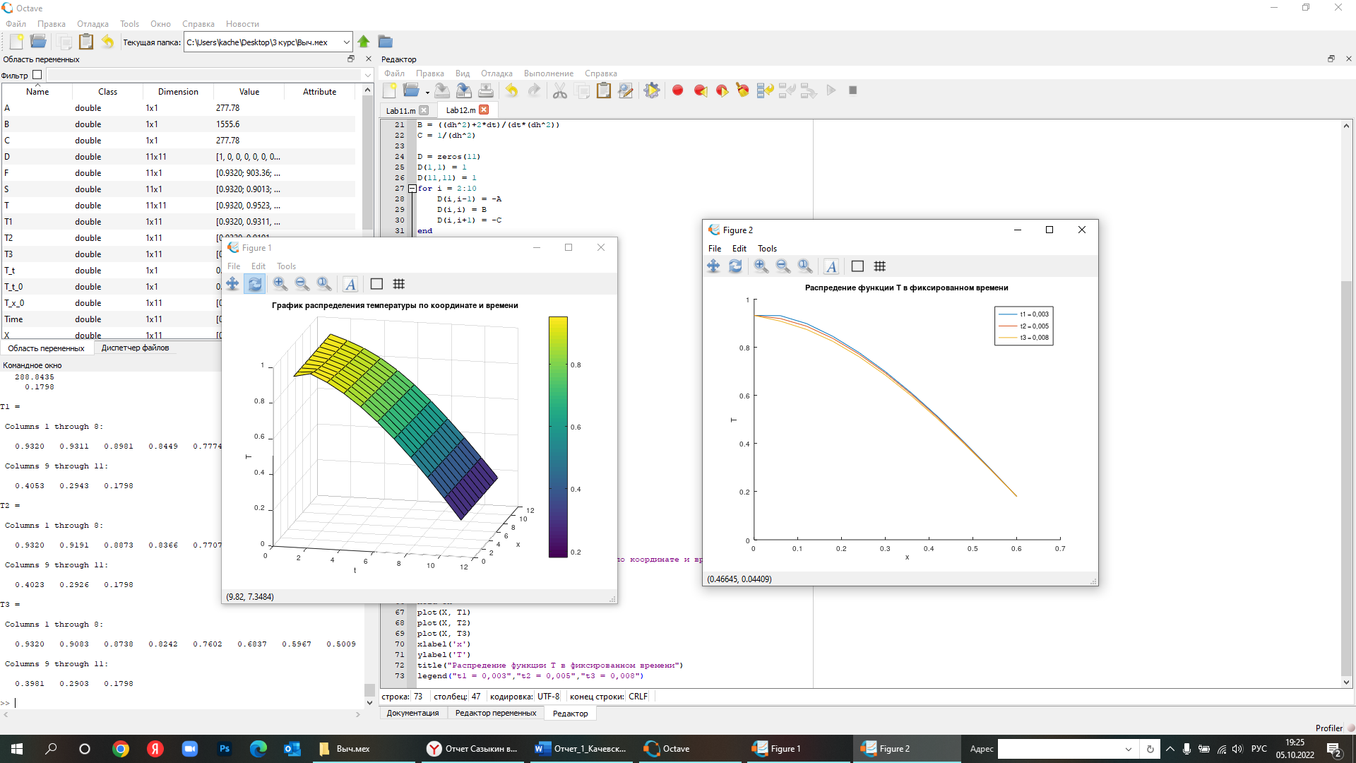



Таблица распределения температуры о координате и времени.

